|  |  |
| --- | --- |
| 蜿蜒道路與樹木的圖片  Elevator Customer scheduler  [文件副標題] | 作業系統期末專案  第十二組 103703033 吳綠庭  103703035 賴宥安  103703047 黃彥魁 |

**目錄**

**ㄧ、報告主題簡介**

**本組的實作題目是Elevator Customer Schedule Problem。我們必須實作一個趨近無限快、每一層樓間只需花好100 ticks的電梯。當沒有人按電梯時它會處於休眠狀態，收到來自Passenger的通知後便會醒來並前往指定樓層載客。**

**而Passenger有兩個參數：startFloor和endFloor，分別代表按下電梯的樓層和欲前往的樓層。在隨機的時間點會產生隨機變數的Passenger，電梯必須判斷現在應該前往哪一個樓層接獲送出乘客。**

**二、組員分工**

* **103703033吳綠庭： 主程式優化（電梯演算法優化、Poisson隨機分佈時間生成乘客）、GUI圖片製作**
* **103703035賴宥安 ： 主程式建構（電梯載客雛形、乘客生成雛形、Multi-Thread管理）**
* **103703047黃彥魁 ： GUI建構、主程式細節調整**

**三、執行緒(Thread)類型需求以及各自功能**

依照題目要求，我們將要搭乘電梯的乘客與電梯分別做成執行緒

1. 乘客的執行緒(void t_passenger(int startFloor,int endFloor))：

每個隨機產生出來的乘客，都各自擁有獨立的thread，裡面做的事情依序為:按電梯(上樓或下樓)->等電梯->進電梯並按下欲前往之樓層->等待電梯到達目的地->出電梯，當此執行緒被判定為出電梯之後，就結束。

（此圖僅上樓程式碼，下樓與上樓雷同，為免冗長故不列出）

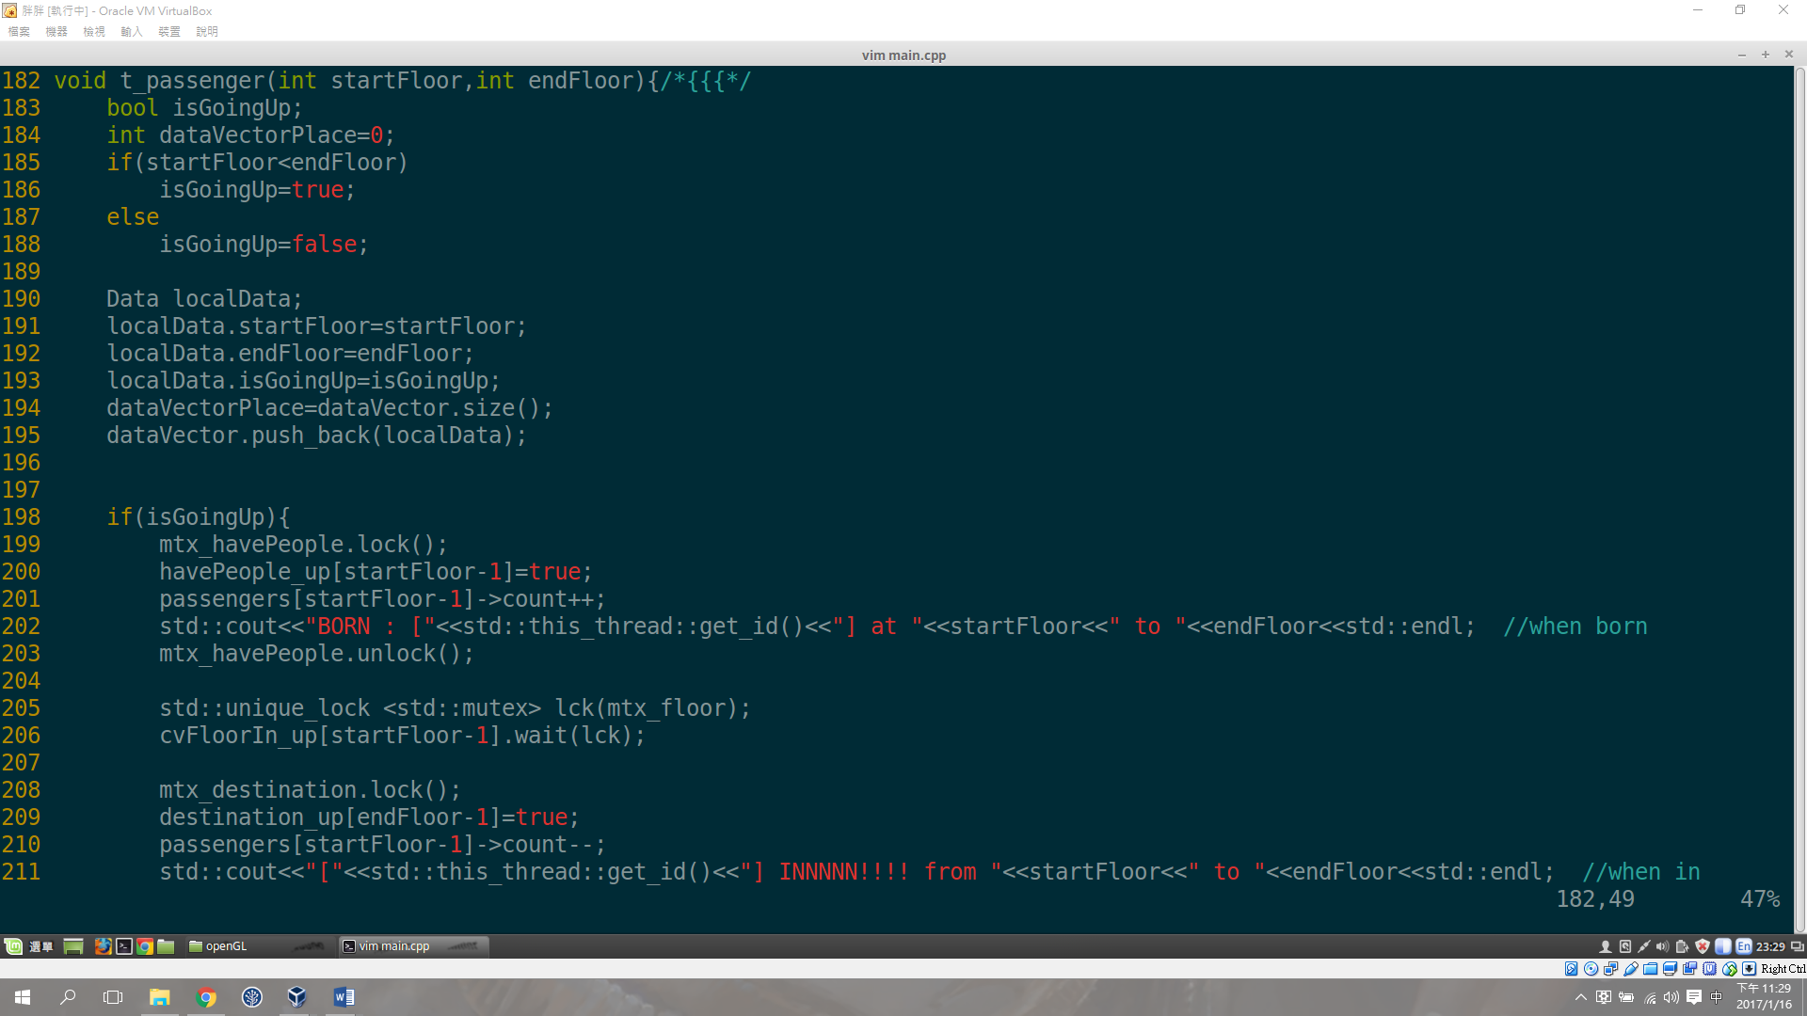

1. 電梯的執行緒(void t_elevator()):

此執行緒是用來模擬電梯的移動透過Shared Variables來取得資訊並移動，而電梯會有上樓、下樓，或者是沒人按時停止不動，此執行緒並不會因為沒有乘客而結束，而是繼續等待下一個隨機產生出來的乘客。

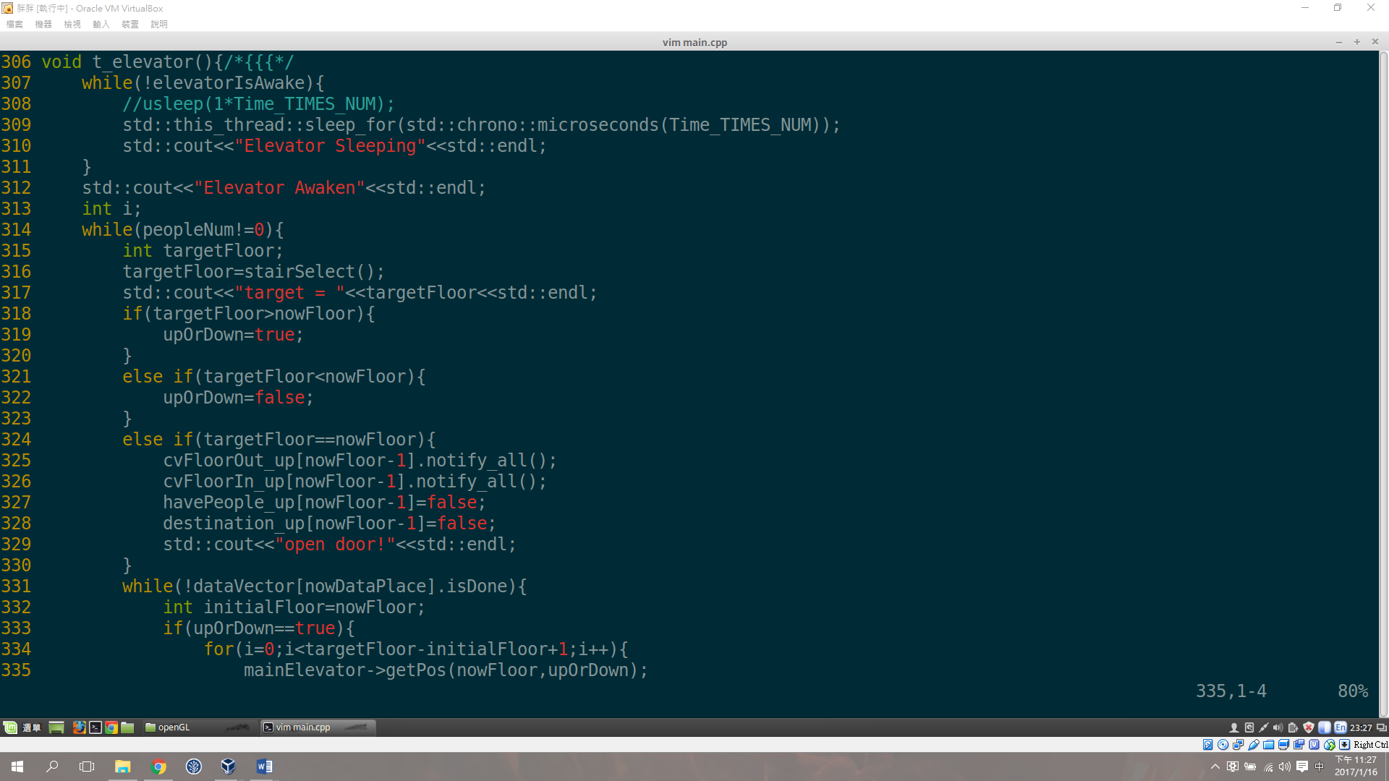（此圖僅上樓程式碼，下樓與上樓雷同，為免冗長故不列出）

**四、共有資源與共享變數(Shared Variables)需要進行Multi-Thread (or -Process)之間的同步與合作**

1. Shared Variables:

bool havePeople_up[NumberOfFloors];

有要上樓的乘客的樓層

bool destination_up[NumberOfFloors];

上樓乘客要去的樓層

bool havePeople_down[NumberOfFloors];

有要下樓的乘客的樓層

bool destination_down[NumberOfFloors];

下樓乘客要去的樓層

以上的Shared Variables是為了要讓電梯與乘客去做溝通，例如:乘客在五樓想要去七樓，那麼havePeople_up[4]就會被改成true，進電梯後，因為已經載到人了，電梯執行緒又會把它改成false，然後乘客執行緒就會將destination_up[6]改成true，電梯將人載到目的地後，再改成false，以此類推。

1. Mutex:

std::mutex mtx_havePeople;

為了不要讓havePeople_up[NumberOfFloors]和havePeople_down[NumberOfFloors]被乘客與電梯同時修改。

std::mutex mtx_destination;

為了不要讓destination_up[NumberOfFloors]和destination_down[NumberOfFloors]被乘客與電梯同時修改。

std::mutex mtx_floor;

與condition variable配合使用

1. Condition Variable:

std::condition_variable cvFloorIn_up[NumberOfFloors];

notify_all()在N樓等上樓電梯的乘客進電梯

std::condition_variable cvFloorOut_up[NumberOfFloors];

notify_all()要上到N樓的乘客下電梯

std::condition_variable cvFloorIn_down[NumberOfFloors];

notify_all()在N樓等下樓電梯的乘客進電梯

std::condition_variable cvFloorOut_down[NumberOfFloors];

notify_all()要下到N樓的乘客下電梯

1. Multi-Thread:

電梯先等待乘客，一有乘客之後，就取得data並且前往載客，並用Condition Variable來告訴乘客何時該進出電梯。

**五、關鍵區域程式（使用C++）**

**六、電梯優化介紹**